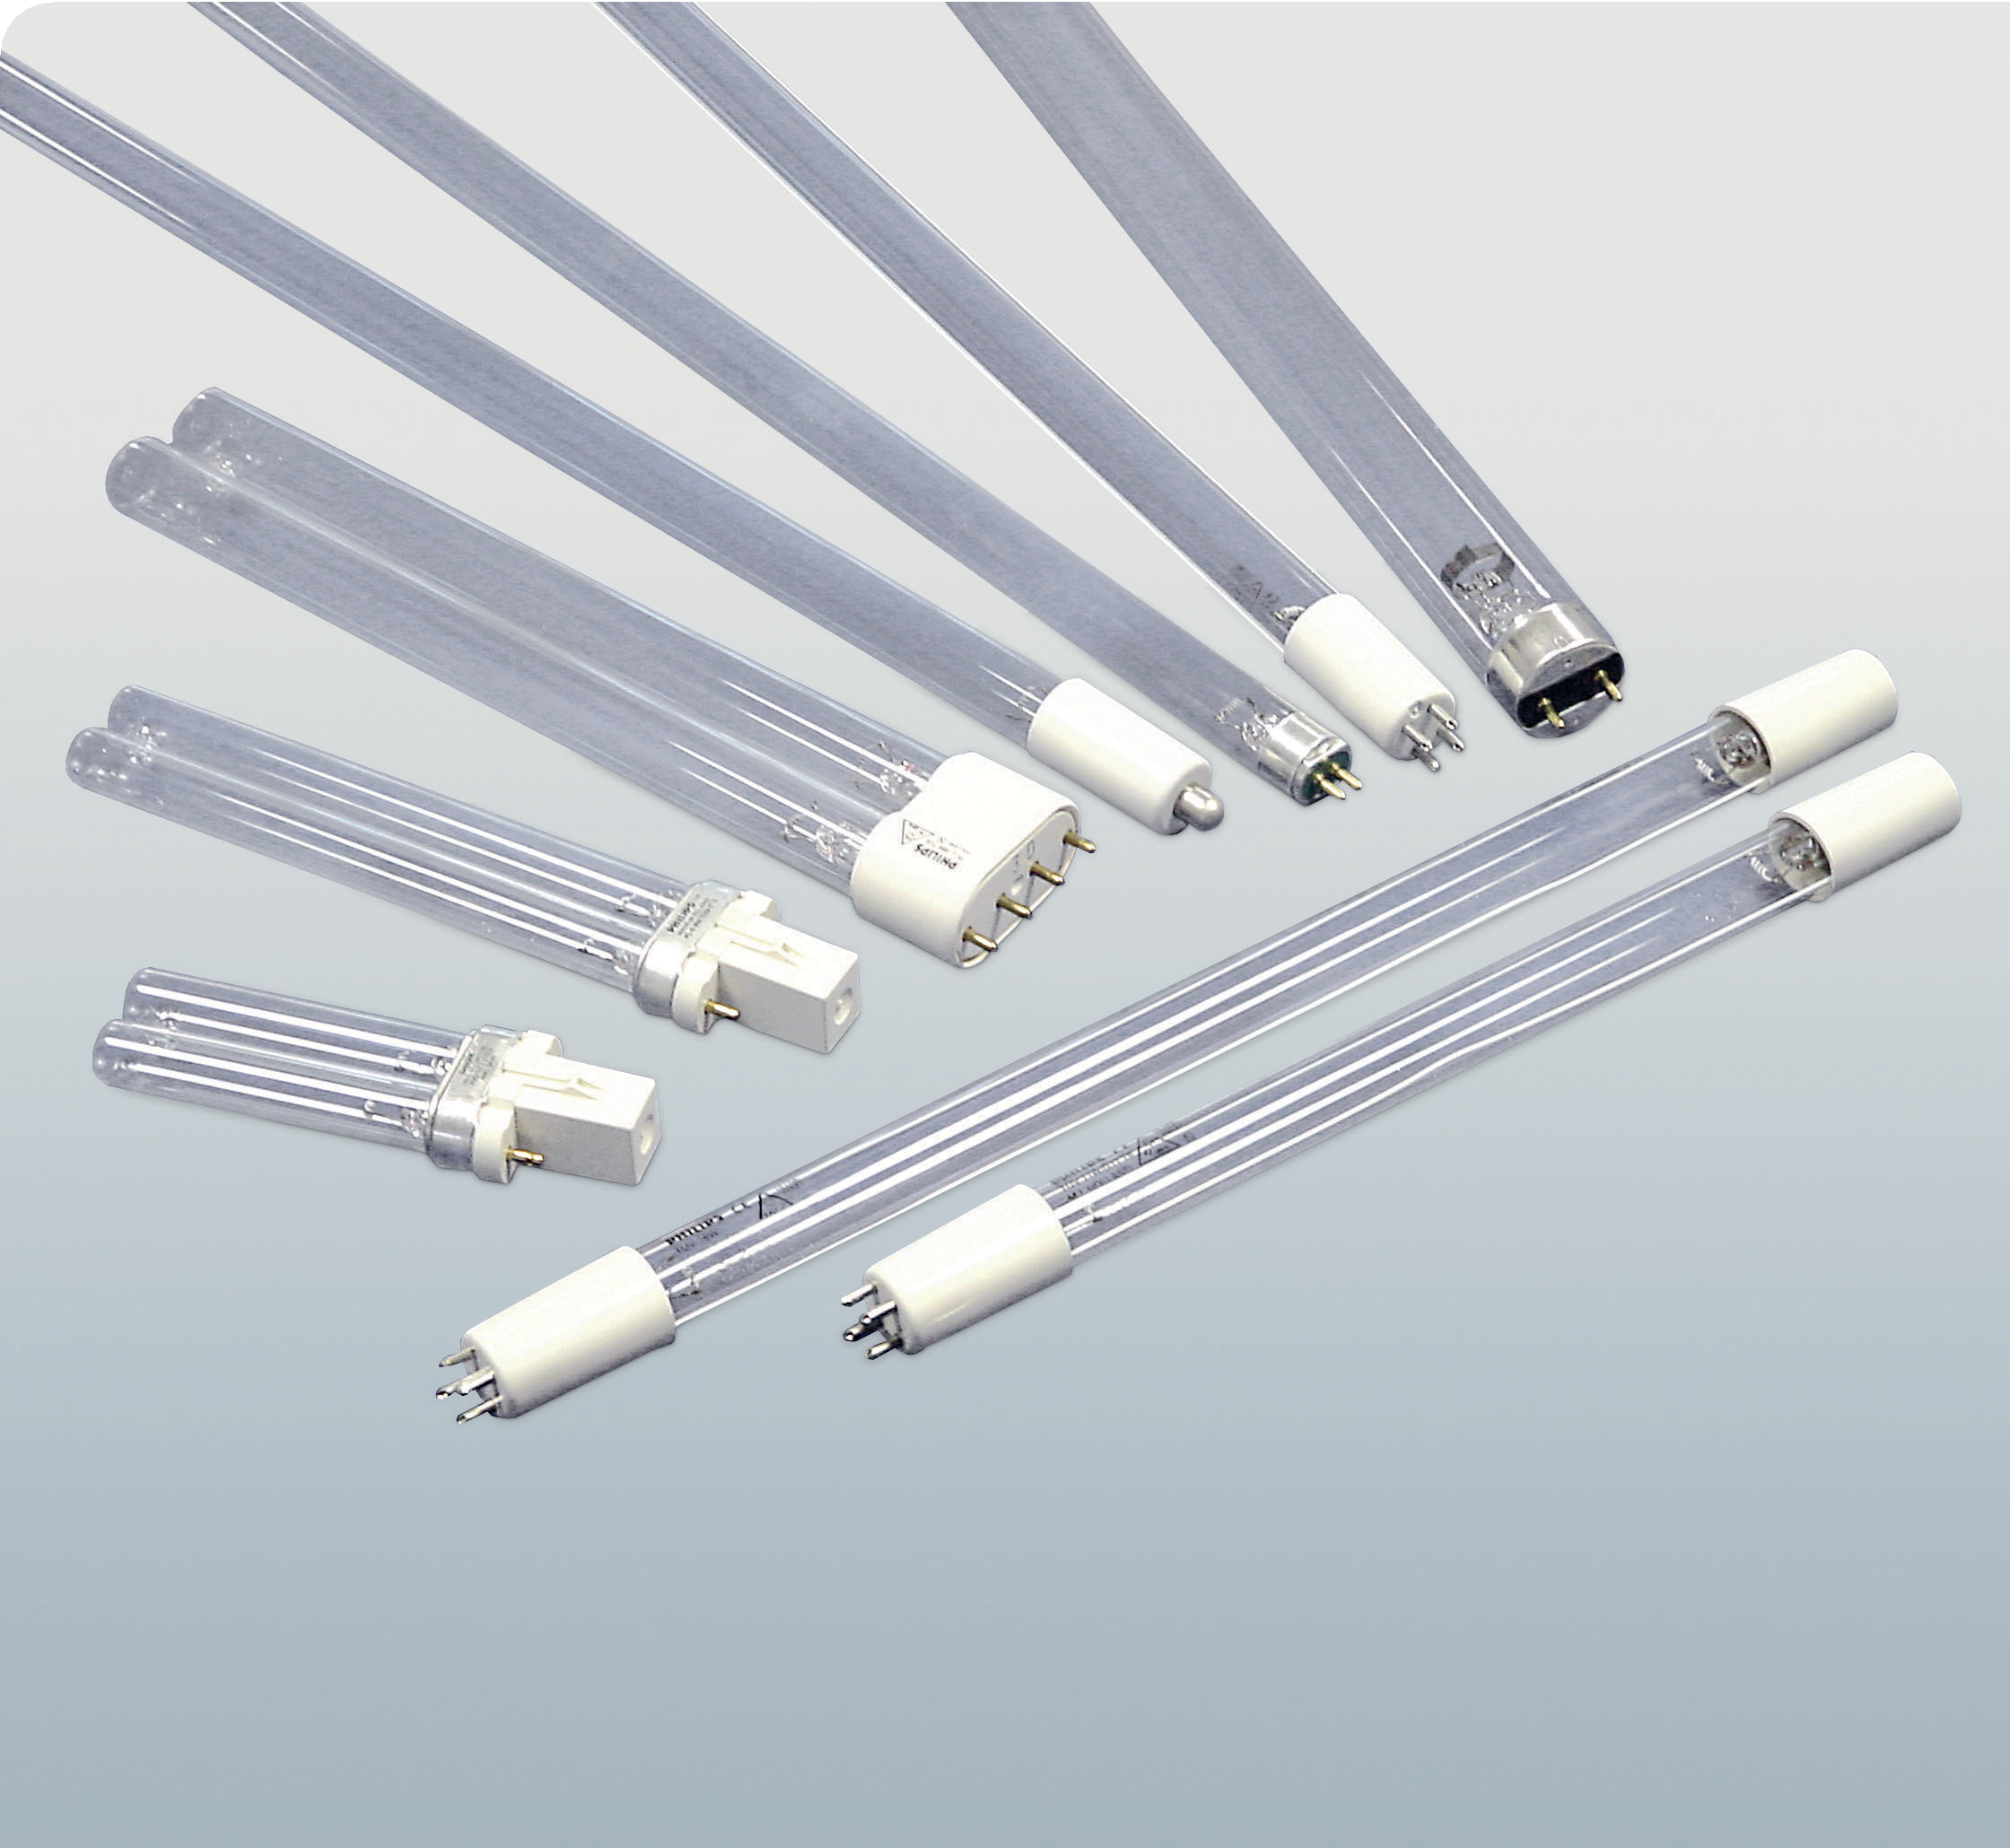

**장점**  
•긴 수명  
•맞춤형 수정 가능  
•Long-Life 코팅 적용

**시스템 특징**   
•오존 프리 UVC 및 UVA 램프

•전체 길이: 150mm ~ 1,554mm

•최대 출력: 335W

•램프 타입: T5, T8, PL-S, PL-L, TL-D

# Philips UV-lamps

# Philips UV-lamps

As a distributor for Philips, we sell their original UV-lamps for a variety of applications.

당사는 Philips의 공식 유통업체로서 다양한 용도의 Philips 정품 UV 램프를 판매하고 있습니다.

단파 UV 램프는 주로 **254nm**에서 방사되며, **공기, 물, 표면 살균**에 주로 사용됩니다.

UVA 램프는 **350nm에서 400nm** 사이의 파장을 방출하며, **복사 인쇄(reprography)** 및 **해충 포획기**에 주로 사용됩니다.

특수 석영 유리를 사용하여 두 종류의 램프 모두에서 **185nm 파장**이 차단되므로, **오존이 생성되지 않습니다**.

다음과 같은 **Philips UV 램프** 제품들을 통해 제공해드립니다:  
  
T5: UVC 램프 (지름 16mm)

T8: UVC 램프 (지름 28mm)

PL-S: 스타터가 내장된 U자형 UVC 램프

PL-L: 스타터 없이 사용하는 U자형 UVC 램프

TL-D: UVA 램프, 조명 색상 10

Short wave UV-lamps have their main emission at 254 nm and are mostly used for air, water and surface disinfection purposes.

UVA-lamps emit a spectrum between 350 nm and 400 nm. Their main use is reprography and insect traps.

Due to special quartz glass, the 185nm wave length is blo- cked for both types of lamps. So there is no ozone genera- tion.

The following Philips UV-lamps are available through us: T5: UVC-lamps (diameter 16mm)

T8: UVC-lamps (diameter 28mm)

PL-S: UVC-U-shaped lamps with starter

PL-L: UVC-U-shaped lamps without starter TL-D: UVA-lamps, light colour 10

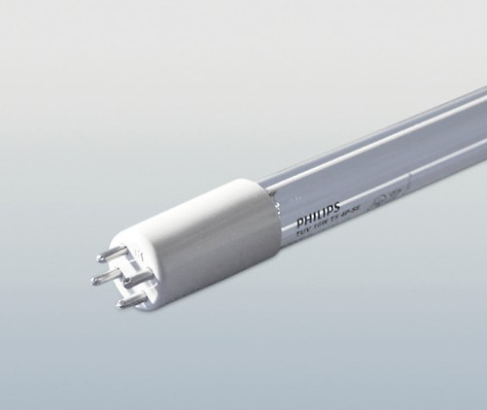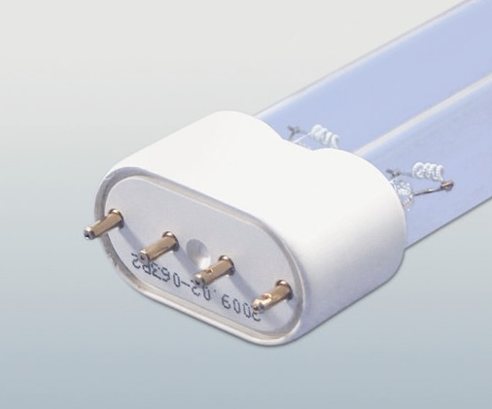

TUV 11W (4핀 커넥터 포함) PL-L 타입의 U자형 UVC 램프

## 기술

요청 시, 당사는 Philips 램프에 특수 베이스를 장착하여 수정할 수 있으며, **보증에는 전혀 영향을 미치지 않습니다**!특히 인기가 높은 옵션은 **Philips U자형 램프**로, 이 특별한 디자인은 **매우 콤팩트한 UV 시스템 구성**을 가능하게 합니다.

최신 생산 기술과 정교한 내부 코팅 덕분에 Philips UV 램프는 약 9,000시간 이상의 긴 수명과 우수한 출력 효율을 자랑합니다.

직선형 램프는 최대 1,554mm, U자형 램프는 최대 535mm까지 제작됩니다.

Philips UV 램프는 4W부터 335W까지 다양한 출력 범위로 제공되며,  
요청 시 적절한 고정구, 밸러스트, 수중 튜브 시스템도 함께 공급해드립니다.

Thanks to modern production technology and a sophisti- cated inner coating, Philips-UV-lamps ensure an excellent power yield with life-times of around 9,000 working hours and more.

Linear lamps are produced up to a total length of 1,554 mm and U-shaped lamps up to 535 mm.

Philips UV-lamps are available with a power range from

4 W to 335 W. Upon request, we supply appropriate fittings along with ballasts and immersion tube systems

## 응용 분야

• 세균 및 바이러스 제거  
• 병원, 양조장, 유제품 가공장 등의 **공기 살균  
• 음용수, 수영장, 폐수**의 살균  
• 연못 내 **조류 발생 방지**• 식품 조리 구역 등의 **표면 살균**  
**• 사진 화학**  
**• 복사 인쇄**

최신 생산 기술과 정교한 내부 코팅 덕분에 **Philips UV 램프는 약 9,000시간 이상의 긴 수명과 우수한 출력 효율**을 자랑합니다.

직선형 램프는 최대 **1,554mm**, U자형 램프는 최대 **535mm**까지 제작됩니다.

Philips UV 램프는 **4W부터 335W까지** 다양한 출력 범위로 제공되며,  
요청 시 **적절한 고정구, 밸러스트, 수중 튜브 시스템**도 함께 공급해드립니다.

최신 제조 기술 덕분에 당사의 저압 UVC 램프는 약 8,000시간의 수명과 우수한 출력 성능을 제공합니다. 특수 내부 코팅을 적용하면 수명이 최대 12,000시간까지 연장될 수 있습니다.

직선형 램프는 최대 2m, U자형 램프는 최대 1.5m의 표준 길이로 생산되며, 그 외 형태 및 길이도 요청에 따라 제작 가능합니다.

당사의 UVC 램프는 4W에서 500W까지 다양한 출력으로 제공됩니다. 고객 요청 시, 전자식 전원 장치, UV 센서, 수중 시스템 등 관련 구성품도 함께 제공합니다.

* killing of germs and viruses
* air disinfection e.g. in hospitals, breweries or creameries
* disinfection of drinking, swimming pool or waste water
* algae prevention in ponds
* surface disinfection e.g. food preparation areas
* photo chemistry
* reprography

## 간편한 폐기 처리

As a lamp manufacturer Philips is WEEE (Waste Electrical and Electronic Equipment) registered, so you can dispose these lamps at the nearest buyback centre.* The statutory disposal charge is already included in the purchase price of our lamps.

Philips는 램프 제조사로서 **WEEE(전기전자 폐기물 지침)** 등록을 완료하였기 때문에,  
해당 램프는 **가까운 수거처에서 간편하게 폐기할** 수 있습니다.*

또한, 법정 폐기 비용은 **제품 구매 가격에 이미 포함되어 있습니다.**

Upon request, we can modify Philips lamps and equip them with a special base – without any loss of warranty! A very popular option is the Philips U-shaped lamp as its special design allows extremely compact UV-systems.

*독일 에서만

